教室行为识别与课堂秩序分析系统

项 | 说明
名称 | 教室行为识别与课堂秩序分析系统
行业 | 教育 / 智慧课堂 / 教学质量分析
技术 | YOLOv11、OpenCV、人体姿态估计、ByteeTrack / DeepSORT、FastAPI、ECharts、Python
其他 | 重点训练计算机视觉算法应用、后端接口设计、数据统计分析与前端可视化展示能力。

一． 项目摘要
本项目面向智慧课堂与教学过程质量评价场景，构建“教室行为识别与课堂秩序分析系统”。系统以教室监控视频或教师上传的课堂视频为输入，利用目标检测、人体姿态估计与多目标跟踪等计算机视觉技术，对课堂中的学生行为进行自动识别、统计与可视化展示。
系统重点识别举手、低头、站立、走动、离座、聚集等典型课堂行为，并结合行为持续时间、出现频次、空间区域分布等指标，形成课堂秩序分析结果。项目最终输出视频上传、行为识别、异常提示、统计看板与分析报告等功能，辅助教师快速了解课堂参与状态和秩序情况。

二． 项目需求
传统教室监控主要用于视频留存和事后查看，缺少对课堂行为的自动理解与数据分析能力。实际教学管理中，教师和教学管理人员往往需要了解学生课堂专注度、互动情况、异常行为以及课堂秩序变化，但依靠人工观察效率较低，且难以形成持续、客观的数据记录。
本系统要求提供课堂视频上传与分析能力，能够对上传的视频进行抽帧、目标检测、人体姿态估计和多目标跟踪，自动识别学生在课堂中的关键行为。系统应支持对不同时间段、不同区域、不同类型行为进行统计，并能够以图表形式展示行为次数、持续时间、占比变化和区域分布。
系统还应具备一定的教学管理辅助能力，例如对低头时间过长、频繁离座、异常聚集等行为进行提示，对单节课生成课堂秩序分析报告。项目实现时应突出功能完整性和工程可落地性，保证从视频输入、算法分析、结果存储、接口调用到前端展示形成闭环。

三． 项目功能

1. 功能结构
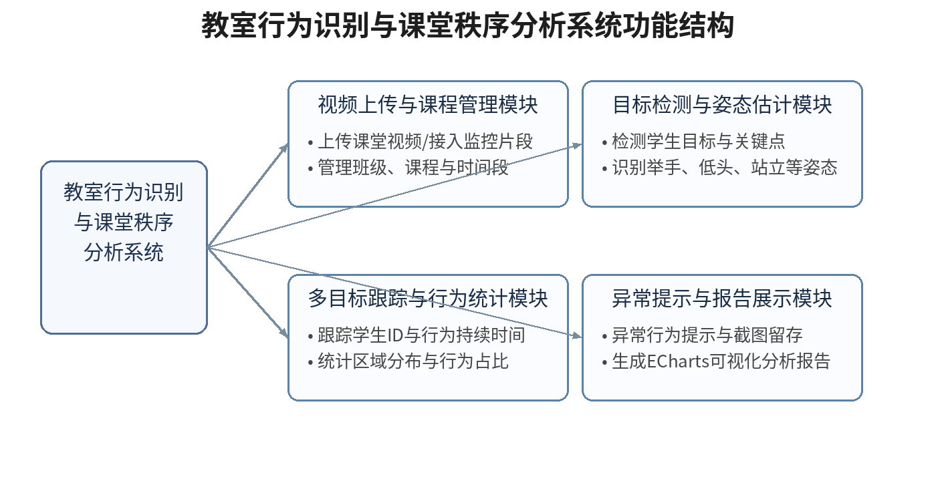

2. 功能说明
教室行为识别与课堂秩序分析系统围绕“视频上传—行为识别—跟踪统计—异常提示—报告展示”的流程展开。系统首先接收课堂视频，并按照设定帧率提取关键画面；随后利用YOLOv11检测学生目标，结合OpenCV完成视频处理与画面标注；再通过人体姿态估计识别学生动作状态，并使用ByteTrack或DeepSORT对同一学生进行持续跟踪；最后将识别结果转换为可统计的数据，通过FastAPI提供接口，并使用ECharts展示课堂秩序分析结果。

2.1 核心功能
视频上传与课程管理模块
支持教师或管理员上传课堂视频，记录课程名称、班级、教师、上课时间、教室等基础信息。系统对上传视频进行格式校验、任务创建和分析状态管理，为后续算法处理提供统一入口。
学生目标检测模块
基于YOLOv11对课堂画面中的学生进行目标检测，输出学生所在位置、检测置信度和关键帧截图。该模块是后续姿态估计、行为识别与区域统计的基础，需要能够适应教室远景、遮挡、多人密集等常见场景。
人体姿态估计与行为识别模块
结合人体关键点或姿态特征，对举手、低头、站立、走动、离座、聚集等课堂行为进行识别。系统可根据姿态角度、位置变化、停留时间等规则或轻量分类模型，对学生行为进行分类，并在视频画面中标注识别结果。
多目标跟踪与持续时间统计模块
使用ByteTrack或DeepSORT对检测到的学生目标进行跨帧跟踪，尽量保持同一学生在连续视频片段中的ID一致。系统据此统计各类行为的持续时间、发生次数和时间段分布，例如低头持续时长、站立次数、离座时长等。
课堂秩序分析与可视化模块
系统将识别结果汇总为课堂秩序指标，包括课堂互动情况、异常行为数量、学生行为时间占比、教室区域分布和课程阶段变化趋势等。前端通过ECharts展示折线图、柱状图、饼图、热力分布图等图表，帮助教师直观查看课堂状态。
异常提示与分析报告模块
系统对低头时间过长、频繁离座、长时间站立、异常聚集等行为进行提示，并保留对应时间点和截图证据。课程结束后，系统生成“视频上传—行为识别—异常提示—课堂秩序分析报告”的完整结果，便于教学复盘和管理分析。

2.2 拓展功能
班级与课程维度查询
支持按照年级、专业、班级、课程、教师和时间范围查询课堂行为分析结果，便于进行跨课程、跨班级的对比分析。
报告导出与结果留存
支持将课堂秩序分析结果导出为PDF或Excel，包含课堂概况、行为统计图、异常行为列表、关键截图和改进建议等内容。
模型与规则配置
支持对行为识别阈值、异常提示规则、视频抽帧间隔和统计周期进行配置，便于适配不同教室摄像头角度和不同课程类型。
实时监控扩展
在基础版本完成上传视频分析后，可扩展为对接教室摄像头实时流，实现实时行为检测、实时异常提示和课堂秩序动态看板。

四．项目使用的技术与学习建议大纲
技术名称 | 推荐学习
YOLOv11目标检测 | 学习目标检测基本流程、模型推理、检测框解析与课堂学生目标检测应用。
OpenCV视频处理 | 学习视频读取、抽帧、图像预处理、画面标注、结果视频生成等工程实现方法。
人体姿态估计 | 学习人体关键点检测、姿态特征提取与举手、低头、站立等动作判断方法。
ByteTrack / DeepSORT多目标跟踪 | 学习目标ID保持、跨帧关联、行为持续时间统计和轨迹分析。
FastAPI/Flask后端接口 | 学习视频上传接口、分析任务接口、结果查询接口和报告导出接口设计。
ECharts数据可视化 | 学习行为统计图、趋势图、占比图、区域分布图和课堂分析看板实现。

五．附录

